Ландшафтная архитектура
Ландшафтная архитектура — это объёмно-пространственная организация территории, объединения природных, строительных и архитектурных компонентов в целостную композицию, несущую определённый художественный образ.
Подобно архитектуре и градостроительству ландшафтная архитектура относится к пространственным видам искусства.
Формирование комфортной и эстетически полноценной среды осуществляется с помощью природных материалов (рельеф, вода, растительность и т.д.) и архитектурных сооружений, при этом предполагается сохранение существующих и создание искусственных пейзажей, проектирование систем озеленения и рекреационных зон.
В отличие от садово-паркового искусства сфера ландшафтной архитектуры значительно шире, она состоит в организации многих компонентов пространственной среды жизнедеятельности человека.

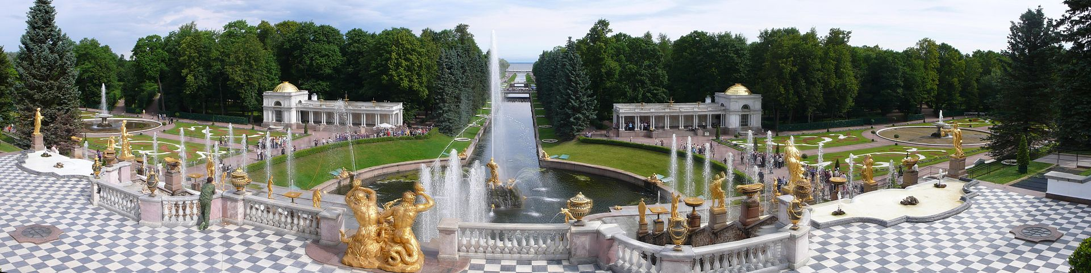

Панорама Нижнего парка от Большого Петергофского дворца

История ландшафтной архитектуры
О древности ландшафтного дизайна, как искусства мы можем судить по немногочисленным раскопкам археологов и исследованиям историков. Из анализа их работы можно сделать вывод, что ландшафтная архитектура, в виде декоративного садоводства, появилась на ранних этапах развития человечества и связанна с развитием материальной и духовной жизни общества. В Шумере, Ассирии и Вавилоне ещё за 20 веков до н. э. существовали города с правильным геометрическим планом улиц и системой каналов.
Древнейшие из известных садов находились в Египте. Они принадлежали знатным вельможам либо фараонам, либо жрецам. Это были регулярные сады с бассейнами, декоративными насаждениями и зонами для отдыха. Уже тогда начали применяться эффектные элементы ландшафтного планирования, например «Аллеи сфинксов», аллеи из пальм. Нельзя не упомянуть известные всему миру Висячие сады Семирамиды в Южном дворце Вавилона, которые считаются одним из семи чудес света. Строительство их велось приблизительно в VII в. до н. э. На месте раскопок были обнаружены массивные кирпичные столбы, на которых, по всей видимости, находились сами сады.
Относительно больше информации имеется об античном мире градостроительства, ландшафтной архитектуры и садоводства (VIв до н.э. – IVв н. э.).
Гармоничное сочетание сооружаемых городов с природным ландшафтом нельзя не отметить, так как создается впечатление, что они взаимно дополняют друг друга. Акрополи, театры, форумы, террасы агор как бы вырастают из ландшафта. Умело используются открытые пространства для создания площадей, рассчитанных на большое количество людей. Например, Афинский акрополь выглядит как скульптурное завершение скалы, на которой он расположен.
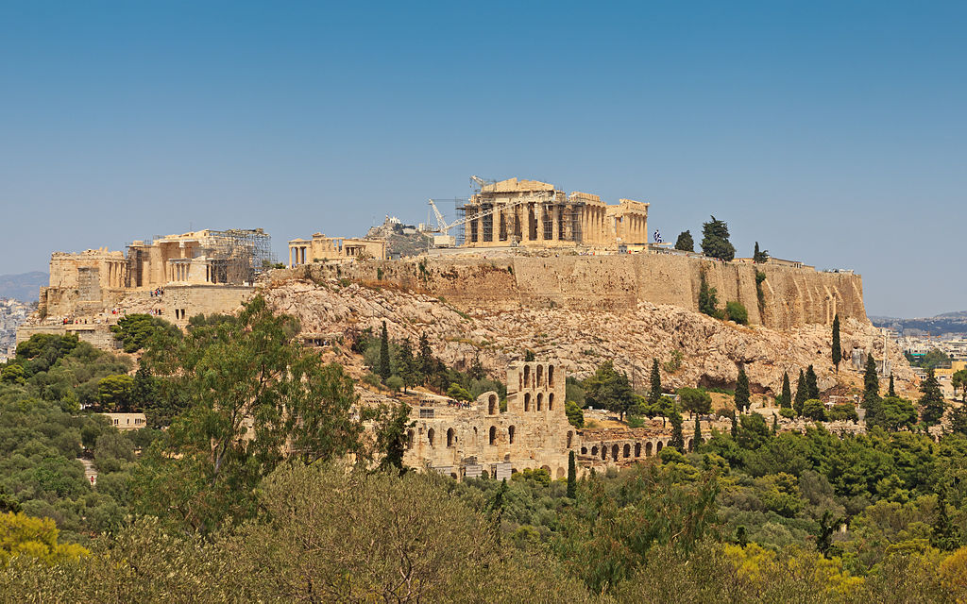

Афинский акрополь

Известно, что греческие сады устраивали часто в учебных заведениях - для размышления и созерцания природы. Существуют упоминания о садах Александрии, Олимпии, Афин и других городах. Особенностью их ландшафтного виденья можно считать стремление повторить природные контуры композиций, постараться не вмешиваться в природную красоту и ничего не нарушать. Греки также умело использовали вертикальное планирование своих площадей – агор. Они рассекали пространство с помощью низких подпорных стенок, протяженных лестниц, и изящных границ зданий. Иногда вдоль улиц ставили статуи выдающихся людей (примером может служить улица Куретес в Эфесе), а к числу известных памятников можно отнести статую Афины Промахос на Афинском Акрополе и знаменитый Колосс Родосский.

ХАРАКТЕРИСТИКА ПРОФЕССИОНАЛЬНОЙ ДЕЯТЕЛЬНОСТИ ВЫПУСКНИКОВ ПРОГРАММ БАКАЛАВРИАТА ПО НАПРАВЛЕНИЮ ПОДГОТОВКИ 35.03.10 ЛАНДШАФТНАЯ АРХИТЕКТУРА
Область профессиональной деятельности выпускника программы бакалавриата включает:
планировочную организацию открытых пространств, дизайн внешней среды, проектирование, строительство и содержание, реконструкцию и реставрацию объектов ландшафтной архитектуры и садово-паркового искусства, мониторинг их состояния и кадастровый учет насаждений, управление системами озелененных территорий в природных и урбанизированных ландшафтах.
Объектами профессиональной деятельности выпускников программ бакалавриата являются:
функционально-планировочные образования населённых мест - городов и посёлков, административных округов, межселенные территории, зоны охраняемого ландшафта, территории визуально-пространственного восприятия (архитектурные ансамбли, площади, магистрали и улицы, территории жилой и промышленной застройки);
общественные пространства городской среды, объекты ландшафтной архитектуры - зоны отдыха и лесопарки, парки, скверы и бульвары, набережные, сады на искусственных основаниях (в том числе сады на крышах), интерьеры офисных и жилых зданий, зимние сады;
территории объектов культурного наследия, памятники садово-паркового искусства, особо охраняемые природные территории, имеющие исключительные или особо важные экологические свойства, несущие экосистемные функции и играющие социальную роль;
предприятия для производства посадочного материала: декоративные питомники, оранжерейные и тепличные комплексы;
техногенные территории и нарушенные ландшафты (транспортные, промышленные, береговые и намывные), их реабилитация;
научно-обоснованные методы и технологические процессы создания (восстановления) объектов ландшафтной архитектуры, обеспечивающие их устойчивость к воздействию неблагоприятных условий среды и повышающих их эстетическую выразительность, с учётом социальных, экономических, эстетических, природоохранных факторов;
ландшафтно-рекреационные системы, отдельные объекты ландшафтной архитектуры, информационное обеспечение и контроль деятельности предприятий и организаций, нормативно-правовая база профессиональной деятельности, программы прикладных исследований, задания для проектирования.
Виды профессиональной деятельности, к которым готовятся выпускники программ бакалавриата:
производственно-технологическая;
организационно-управленческая;
научно-исследовательская;
проектно-конструкторская.

